

**О внесении изменения в постановление Восточно-Казахстанского областного акимата от 14 марта 2016 года № 70 "Об утверждении регламента государственной услуги "Субсидирование по возмещению части расходов, понесенных субъектом агропромышленного комплекса при инвестиционных вложениях"**

***Утративший силу***

Постановление Восточно-Казахстанского областного акимата от 5 августа 2019 года № 260. Зарегистрировано Департаментом юстиции Восточно-Казахстанской области 13 августа 2019 года № 6114. Утратило силу постановлением Восточно-Казахстанского областного акимата от 26 марта 2020 года № 97

      Сноска. Утратило силу постановлением Восточно-Казахстанского областного акимата от 26.03.2020 № 97 (вводится в действие по истечении десяти календарных дней после дня его первого официального опубликования).  
      Примечание ИЗПИ.  
      В тексте документа сохранена пунктуация и орфография оригинала.

      В соответствии с пунктом 2 статьи 27 Закона Республики Казахстан от 23 января 2001 года "О местном государственном управлении и самоуправлении в Республике Казахстан", статьей 16 Закона Республики Казахстан от 15 апреля 2013 года "О государственных услугах", приказом Заместителя Премьер-Министра Республики Казахстан – Министра сельского хозяйства Республики Казахстан 14 февраля 2019 года № 67 "О внесении изменения в приказ Министра сельского хозяйства Республики Казахстан от 16 ноября 2015 года № 9-3/999 "Об утверждении стандарта государственной услуги "Субсидирование по возмещению части расходов, понесенных субъектом агропромышленного комплекса при инвестиционных вложениях" (зарегистрированным в Реестре государственной регистрации нормативных правовых актов за номером 18316), Восточно-Казахстанский областной акимат ПОСТАНОВЛЯЕТ:

      1. Внести в постановление Восточно-Казахстанского областного акимата "Об утверждении регламента государственной услуги от 14 марта 2016 года № 70 "Субсидирование по возмещению части расходов, понесенных субъектом агропромышленного комплекса при инвестиционных вложениях" (зарегистрированное в Реестре государственной регистрации нормативных правовых актов за номером 4502, опубликованное в Эталонном контрольном банке нормативных правовых актов Республики Казахстан в электронном виде 6 мая 2016 года, газетах "Дидар" от 11 мая 2016 года и "Рудный Алтай" от 12 мая 2016 года) следующее изменение:

      регламент государственной услуги "Субсидирование по возмещению части расходов, понесенных субъектом агропромышленного комплекса при инвестиционных вложениях", утвержденный указанным постановлением, изложить в новой редакции согласно приложению к настоящему постановлению.

      2. Управлению сельского хозяйства области в установленном законодательством Республики Казахстан порядке обеспечить:

      1) государственную регистрацию настоящего постановления в территориальном органе юстиции;

      2) в течение десяти календарных дней со дня государственной регистрации настоящего постановления акимата направление его копии в бумажном и электронном виде на казахском и русском языках в Республиканское государственное предприятие на праве хозяйственного ведения "Институт законодательства и правовой информации Республики Казахстан" для официального опубликования и включения в Эталонный контрольный банк нормативных правовых актов Республики Казахстан;

      3) в течение десяти календарных дней после государственной регистрации настоящего постановления направление его копии на официальное опубликование в периодические печатные издания, распространяемые на территории области;

      4) размещение настоящего постановления на интернет-ресурсе акима Восточно-Казахстанской области после его официального опубликования.

      3. Контроль за исполнением настоящего постановления возложить на заместителя акима области по вопросам агропромышленного комплекса.

      4. Настоящее постановление вводится в действие по истечении десяти календарных дней после дня его первого официального опубликования.

|  |
| --- |
| *Аким* |
| *Восточно-Казахстанской области* | *Д. Ахметов* |

|  |  |
| --- | --- |
|  | Приложение к постановлению  Восточно-Казахстанского  областного акимата  от "05"августа 2019 года № 260 |
|  | Утвержден постановлением  Восточно-Казахстанского  областного акимата  от 14 марта 2016 года № 70 |

**Регламент государственной услуги "Субсидирование по возмещению части расходов, понесенных субъектом агропромышленного комплекса при инвестиционных вложениях"**

**1. Общие положения**

      1. Государственная услуга "Субсидирование по возмещению части расходов, понесенных субъектом агропромышленного комплекса при инвестиционных вложениях" (далее – государственная услуга) оказывается местным исполнительным органом области (управлением сельского хозяйства области) (далее – услугодатель).

      Прием заявок и выдача результатов оказания государственной услуги осуществляются через веб-портал "электронного правительства" www.egov.kz (далее - портал).

      2. Форма оказания государственной услуги электронная (полностью автоматизированная).

      3. Результат оказания государственной услуги – заключение договора инвестиционного субсидирования либо мотивированный отказ в предоставлении государственной услуги в случаях и по основаниям, предусмотренным пунктом 10 стандарта государственной услуги "Субсидирование по возмещению части расходов, понесенных субъектом агропромышленного комплекса при инвестиционных вложениях", утвержденного приказом Министра сельского хозяйства Республики Казахстан от 16 ноября 2015 года № 9-3/999 (зарегистрированным в Реестре государственной регистрации нормативных правовых актов за номером 12520) (далее – Стандарт).

      Форма предоставления результата оказания государственной услуги – электронная.

      Услугополучателю направляется уведомление о результате оказания государственной услуги в форме электронного документа, согласно приложениям 1 и 2 к Стандарту. Уведомление направляется на адрес электронной почты, указанный услугополучателем при регистрации в информационной системе субсидирования.

**2. Описание порядка действий структурных подразделений (работников) услугодателя в процессе оказания государственной услуги**

      4. Основанием для начала процедуры (действия) по оказанию государственной услуги является регистрация заявки на субсидирование в информационной системе субсидирования в форме электронного документа, удостоверенного электронной цифровой подписью (далее – ЭЦП) услугополучателя, согласно приложениям 3, 4, 5, 6 Стандарта.

      5. Содержание процедур (действий), входящих в состав процесса оказания государственной услуги, длительность выполнения:

      действие 1 – для рассмотрения заявок услугополучателей и принятия решений о предоставлении/отказе в предоставлении инвестиционных субсидий ежегодно до 1 февраля соответствующего года рабочий орган должен завершить следующие организационные мероприятия:

      1) на конкурсной основе выбрать экспертную организацию и заключить договор по оказанию услуг экспертной организации, предусматривающий порядок, условия предоставления услуг экспертной организации, с указанием суммы оплаты, а также ответственность сторон и иные условия;

      2) создать и зарегистрировать в информационной системе субсидирования группу специалистов (далее – группа специалистов) из числа сотрудников рабочего органа, местных исполнительных органов и других организаций, являющихся представителями общественных и неправительственных отраслевых организаций.

      Рабочим органом является управление сельского хозяйства области (далее – рабочий орган);

      действие 2 – услугодатель с момента регистрации инвестором заявки в информационной системе субсидирования:

      1) подтверждает ее принятие в течение 1 (одного) рабочего дня путем подписания с использованием ЭЦП соответствующего уведомления. Данное уведомление становится доступным в личном кабинете инвестора.

      Прием заявок осуществляется по месту реализации инвестиционного проекта с 1 февраля по 1 декабря (включительно) соответствующего года, при наличии свободных от обязательств средств на инвестиционное субсидирование в соответствующем году;

      2) в случае подачи заявки на первом этапе принимает решение о соответствии/несоответствии инвестиционного проекта условиям настоящих Правил в течение 2 (двух) рабочих дней.

      Сроки, указанные в подпункте 1) не распространяются по заявкам инвесторов, сумма инвестиционных субсидий по которым составляет 500 (пятьсот) миллионов тенге и более. В данном случае рабочий орган в течение 1 (одного) рабочего дня направляет запрос администратору для получения согласования с приложением электронной копии документов, представленных инвестором, согласно требованиям Правил субсидирования по возмещению части расходов, понесенных субъектом агропромышленного комплекса, при инвестиционных вложениях, утвержденных приказом исполняющего обязанности Министра сельского хозяйства Республики Казахстан от 23 июля 2018 года № 317 (зарегистрированным в Реестре государственной регистрации нормативных правовых актов за номером 17320) (далее - Правила).

      Администратор в течение 5 (пяти) рабочих дней с даты получения запроса, предоставляет ответ об отраслевой целесообразности или нецелесообразности реализации инвестиционного проекта.

      При подаче и регистрации заявки на втором этапе, заявка поступает в личные кабинеты экспертной организации или группе специалистов.

      Экспертная организация или группа специалистов при поступлении заявки от инвестора в течение 10 (десяти) рабочих дней проводит работы в соответствии с подпунктами 1), 2) пункта 4 Правил, и готовит свое электронное заключение о соответствии/несоответствии проекта к проектно-сметной документации (далее заключение), подписываемое своим ЭЦП.

      По инвестиционным проектам, которые не введены в эксплуатацию, инвестор по своему усмотрению может подать заявку в два этапа. На первом этапе рабочий орган принимает решение о соответствии/несоответствии инвестора условиям настоящих Правил. На втором этапе рабочий орган принимает решение о выплате/отказе в выплате инвестиционных субсидий.

      Заявки по инвестиционным проектам, уже введенным в эксплуатацию, а также по фактически приобретенной технике и оборудованию, рассматриваются без применения двухэтапных процедур.

      При наличии спорных вопросов, рабочий орган поручает экспертной организации привлечь соответствующих специалистов в области сельского хозяйства либо независимых экспертов. Данное условие выполняется в рамках средств, предусмотренных договором на оказание услуг экспертной организации;

      действие 3 – на основании заключений экспертной организации или группы специалистов, или письма администратора (в соответствии с условиям, указанным в пункте 7 Правил), а также при выявлении несоответствия инвестиционного проекта и/или представленных материалов, объектов, данных и сведений, требованиям, установленным Правилами:

      1) принимается решение об отказе в предоставлении инвестиционных субсидий в информационной системе субсидирования, в течение 1 (одного) рабочего дня со дня получения заключения.

      Сведения о результатах рассмотрения заявки направляются в личный кабинет инвестора и отражаются на веб-портале;

      2) в течение 1 (одного) рабочего дня, со дня принятия положительного решения рабочим органом, между рабочим органом и инвестором подписываются договор инвестиционного субсидирования и соглашение о целевом использовании и не отчуждении приобретаемого оборудования, техники по формам согласно приложениям 9, 10 к Правилам, заключенные в информационной системе субсидирования в электронной форме, подписываемые ЭЦП;

      действие 4 – сумма инвестиционных субсидий перечисляется рабочим органом на расчетный счет инвестора или с согласия инвестора в финансовый институт в счет погашения основного долга инвестора.

      Субсидирование по возмещению части расходов, понесенных субъектом АПК, при инвестиционных вложениях, осуществляется за счет и в пределах средств, предусмотренных в государственном бюджете на соответствующий финансовый год.

      Срок оказания государственной услуги - 14 (четырнадцать) рабочих дней.

      6. Результаты процедур (действий) по оказанию государственной услуги:

      Результатом действия 1, указанного в пункте 5 настоящего Регламента, являются:

      договор по оказанию услуг экспертной организации, предусматривающий порядок, условия предоставления услуг экспертной организации, с указанием суммы оплаты, а также ответственность сторон и иные условия;

      зарегистрированная в информационной системе субсидирования группа специалистов, которые служат основанием для выполнения действия 2.

      Результатом действия 2, указанного в пункте 5 настоящего Регламента, является подтверждение принятия заявки, которое служит основанием для выполнения действия 3.

      Результатом действия 3, указанного в пункте 5 настоящего Регламента, является принятие решения об отказе в предоставлении инвестиционных субсидий либо при принятии положительного решения, подписывается договор инвестиционного субсидирования и соглашение о целевом использовании и не отчуждении приобретаемого оборудования, техники, которые служат основанием для выполнения действия 4.

      Результатом действия 4, указанного в пункте 5 настоящего Регламента, является формирование платежных поручений на выплату субсидий, которое служит основанием для выплаты причитающихся субсидий на банковские счета услугополучателей.

**3. Описание порядка взаимодействия структурных подразделений (работников) услугодателя в процессе оказания государственной услуги**

      7. Перечень структурных подразделений (работников) услугодателя, которые участвуют в процессе оказания государственной услуги:

      1) управление сельского хозяйства области;

      2) территориальное подразделение казначейства.

      8. Описание последовательности процедур (действий) между структурными подразделениями (работниками) с указанием длительности каждой процедуры (действия):

      1) услугодатель с даты получения заявки осуществляет:

      подтверждает принятие заявки в информационной системе субсидирования;

      проводит осмотр объекта, проверку соответствия фактических затрат инвестора к проектно-сметной документации (качество, количество материалов и их стоимость), достижения загруженности производственных мощностей в соответствии с пунктом 18 Правил, производит расчет субсидий;

      принятие и оформление решения по заявке и уведомление об этом услугополучателей;

      2) в течение 1 (одного) рабочего дня, со дня принятия положительного решения рабочим органом, между услугодателем и инвестором подписываются договор инвестиционного субсидирования и соглашение о целевом использовании и не отчуждении приобретаемого оборудования, техники по формам согласно приложениям 9, 10 к Правилам, заключенные в информационной системе субсидирования в электронной форме, подписываемые ЭЦП;

      3) формирует в информационной системе субсидирования платежные поручения на выплату субсидий, загружаемые в информационную систему "Казначейство-Клиент" для перечисления субсидий на специальный банковские счета услугополучателей.

**4. Описание порядка использования информационных систем в процессе оказания государственной услуги**

      9. Порядок обращения и последовательности процедур (действий) услугополучателя и услугодателя, при оказании государственной услуги через портал:

      1) услугополучатель осуществляет регистрацию на портале с помощью индивидуального идентификационного номера (далее - ИИН), бизнес- идентификационного номера (далее - БИН), а также пароля (осуществляется для незарегистрированных услугополучателей на портале);

      2) процесс 1 – процесс ввода услугополучателем ИИН/БИН и пароля (процесс авторизации) на портале для получения услуги;

      3) условие 1 – проверка на портале подлинности данных о зарегистрированном услугополучателе через ИИН/БИН и пароль;

      4) процесс 2 – формирование порталом сообщения об отказе в авторизации в связи с имеющимися нарушениями в данных услугополучателя;

      5) процесс 3 – выбор услугополучателем услуги, указанной в настоящем Регламенте, вывод на экран формы запроса для оказания услуги и заполнение услугополучателем формы (ввод данных) с учетом ее структуры и форматных требований, прикрепление к форме запроса необходимых копий документов в электронном виде, а также выбор услугополучателем регистрационного свидетельства ЭЦП для удостоверения (подписания) запроса;

      6) условие 2 – проверка на портале срока действия регистрационного свидетельства ЭЦП и отсутствие в списке отозванных (аннулированных) регистрационных свидетельств, а также соответствие идентификационных данных (между ИИН/БИН, указанным в запросе, и ИИН/БИН, указанным в регистрационном свидетельстве ЭЦП);

      7) процесс 4 – формирование сообщения об отказе в запрашиваемой услуге в связи с не подтверждением подлинности ЭЦП услугополучателя;

      8) процесс 5 – направление электронного документа (запроса услугополучателя), удостоверенного (подписанного) ЭЦП услугополучателя, через ШЭП в автоматизированное рабочее место регионального шлюза электронного правительства (далее - АРМ РШЭП) для обработки запроса услугодателем;

      9) условие 3 – проверка услугодателем соответствия приложенных услугополучателем документов;

      10) процесс 6 – формирование сообщения об отказе в запрашиваемой услуге в связи с имеющимися нарушениями в документах услугополучателя;

      11) процесс 7 – получение услугополучателем результата государственной услуги (уведомление в форме электронного документа), сформированного порталом. Результат оказания государственной услуги направляется услугополучателю в "личный кабинет" в форме электронного документа, удостоверенного ЭЦП уполномоченного лица услугодателя.

      Диаграмма функционального взаимодействия информационных систем, задействованных в оказании государственной услуги через портал, приведена в приложении 1 к настоящему Регламенту.

      10. Подробное описание последовательности процедур (действий), взаимодействий структурных подразделений (работников) услугодателя в процессе оказания государственной услуги, а также описание порядка использования информационных систем в процессе оказания государственной услуги отражается в справочнике бизнес-процессов оказания государственной услуги согласно приложению 2 к настоящему Регламенту. Справочник бизнес-процессов оказания государственной услуги размещается на веб-портале "электронного правительства", интернет-ресурсе услугодателя.

|  |  |
| --- | --- |
|  | Приложение 1 к Регламенту  государственной услуги  "Субсидирование по  возмещению части расходов,  понесенных субъектом  агропромышленного комплекса,  при инвестиционных  вложениях" |

**Диаграмма функционального взаимодействия информационных систем, задействованных в оказании государственной услуги через портал**

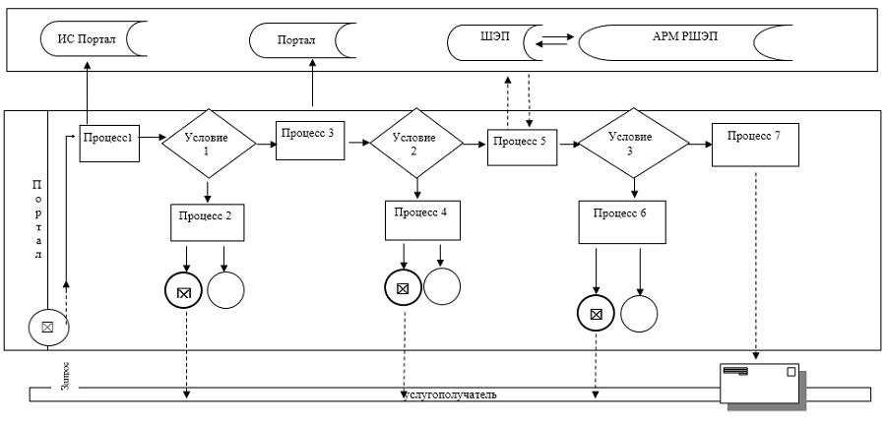

**Условные обозначения:**

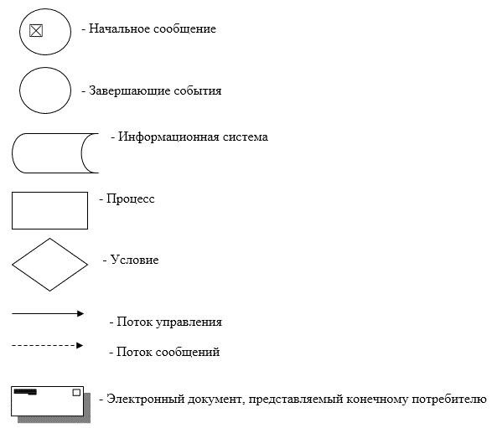

|  |  |
| --- | --- |
|  | Приложение 2 к Регламенту  государственной услуги  "Субсидирование по  возмещению части расходов,  понесенных субъектом  агропромышленного комплекса,  при инвестиционных  вложениях" |

**Справочник бизнес-процессов оказания государственной услуги "Субсидирование по возмещению части расходов, понесенных субъектом агропромышленного комплекса, при инвестиционных вложениях"**

**2. При оказании государственной услуги через портал**

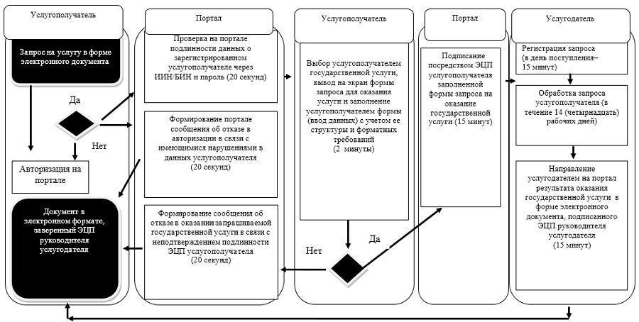

**Условные обозначения:**

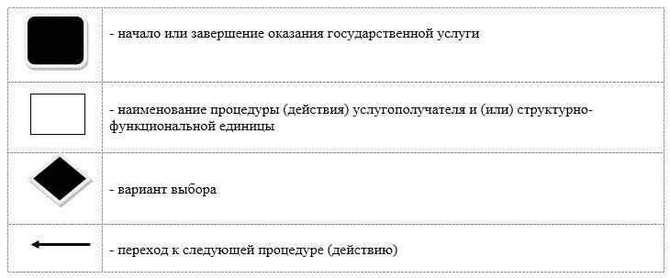

© 2012. РГП на ПХВ «Институт законодательства и правовой информации Республики Казахстан» Министерства юстиции Республики Казахстан